МИНИСТЕРСТВО НАУКИ И ВЫСШЕГО ОБРАЗОВАНИЯ
Санкт-Петербургский государственный
электротехнический университет
«ЛЭТИ» им. В.И. Ульянова (Ленина)
Кафедра ИС

отчет
по лабораторной работе №4
по дисциплине «Информатика»

Тема: MicrosoftExcel: Прогнозирование.

Студент гр. 5374 |  | Бугаев И.В.
Преподаватель |  | Копыльцов А.В..

Санкт-Петербург
2025
Цель работы.
Научиться вводить данные, вычислять по формулам, использовать
ссылки, редактировать, сохранять, строить диаграммы, работать с константами,
листами.

Основные теоретические положения.
Ознакомимся с необходимыми для работы терминами.
- Ячейка – это основной структурный элемент листа, куда пользователь
- может вводить данные и прочее содержимое
- Ряд – это строка или столбец чисел, которые выводятся на листе и
- отображаются на диаграмме
- Колонка – это определенная область ячеек, расположенных под
- определенной буквенной меткой
- Лист – это рабочая вкладка, на которой находится таблица, состоящая из
- ячеек
- Книга – это файл, который содержит один или несколько листов для
- упорядочения данных
- Ссылка – это адрес ячейки или целого диапазона ячеек, используемых в
- формуле
- Формула – это выражение, с помощью которых производят расчёты со
- значениями на листе.
- Константа – это готовое (не вычисляемое) значение, которое всегда
- остается неизменным.
Входные данные - С3:С26, где столбец C – Min зарплата
Фактор затухания - 0,2
Выходной интервал - D3, где столбец D – Max зарплата
Среднедушевой доход - I, рассчитывается по формуле:
СД = СГДС / 12 / КЧС, где СД – среднедушевой доход, СГДС –
суммарный годовой доход семьи, КЧС – количество членов семьи.

Экспериментальные результаты.
Таблица по динамике благосостояния населения Курганской области за
период с 1995 по 1996 года, данные о благосостоянии собраны из открытых
источников.

Таблица 1. Данные благосостояния населения Курганской обл.
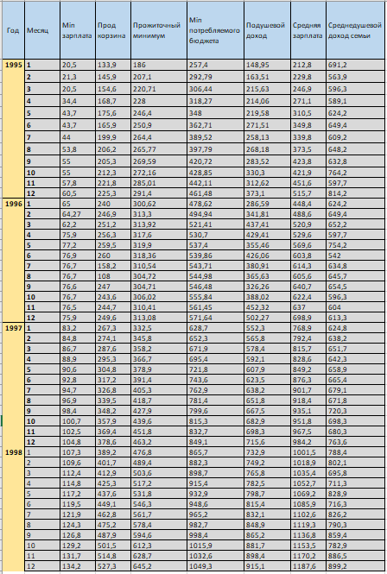

Таблица о доходах населения Уральского региона, данные о доходах взяты
с сайта Федеральной службы государственной статистики.

Таблица 2. Данные о доходах населения Уральского района
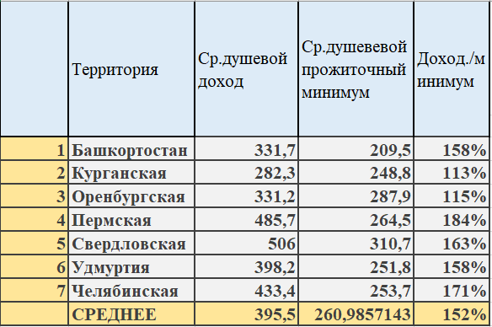

Обработка результатов эксперимента.
В ходе работы были построены графики, отражающие динамику доходов населения Курганской области (рис. 1). Отдельно был создан график среднедушевых доходов семьи (рис. 2), на основе которого построен прогноз с добавлением линии тренда на 6 периодов вперед. Кроме того, на основе статистических данных по доходам в Уральском регионе была построена гистограмма (рис. 3), наглядно демонстрирующая соотношение средних доходов в различных областях.

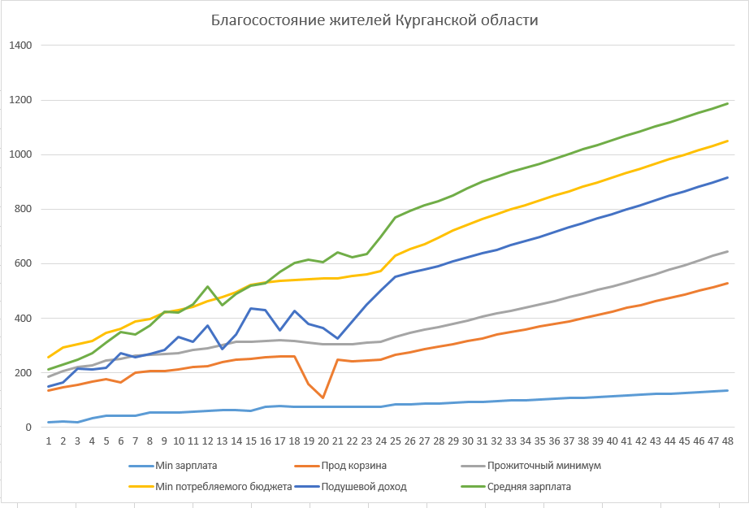
Рисунок 1. Благосостояние жителей Курганской области
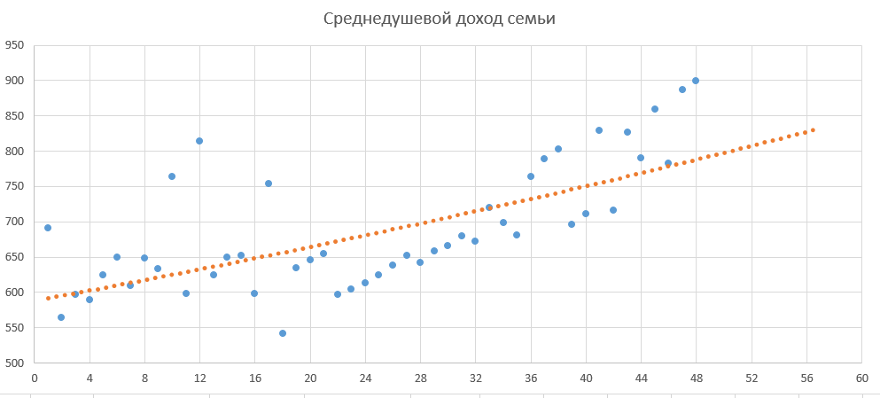
Рисунок 2. Среднедушевой доход семьи
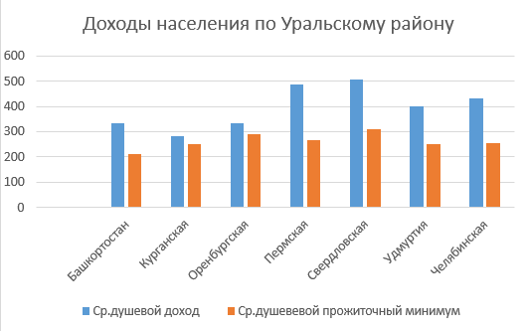
Рисунок 3. Доходы населения по Уральскому району
Выводы.
В ходе выполнения лабораторной работы были успешно освоены и применены ключевые функциональные возможности Microsoft Excel для анализа статистических данных: заполнение данных в таблицы, построение гистограмм и прогнозирование.
Протокол

- Собрал сведения о динамике благосостояния населения Курганской
области
- Перенес сведения о динамике благосостояния населения Курганской
области в таблицу
- Дополнил таблицу данными о среднедушевом доходе своей семьи
- Построил график динамики благосостояния населения Курганской области, среднедушевого дохода семьи и гистограмму по доходам населения Уральской области
- Добавил линию тренда для графика по среднедушевому доходу.
- Переименовал книгу 1 в доходы семьи и лист 1 в доходы

